РОЛЬ РЕАКТИВНЫХ ЛИМФОЦИТОВ В ДИФФЕРЕНЦИЛЬНОЙ ДИАГНОСТИКЕ ИНФЕКЦИОННОГО МОНОНУКЛЕОЗА И ОСТРЫХ ГЕМОБЛАСТОЗОВ
Ипполитов Д.А., Кучеренко О.О.
Харьковский национальный медицинский университет
Кафедра детских инфекционных болезней
По данным последних эпидемиологических исследований до 95% человеческой популяции инфицированы вирусом герпеса человека 4 типа, также известным как вирус Эпштейна-Барр, который является первым описанным вирусом человека, обладающим онкогенным потенциалом. Однако, в повседневной клинической практике более актуальным является вопрос дифференциальной диагностики инфекционного мононуклеоза (ИМ) и острых гемобластозов.
Описать морфологические критерии реактивных лимфоцитов для повышения специфичности диагностики ИМ при микроскопии мазков крови.
Схожесть клинической картины, наличие гепатолиенального синдрома, увеличение периферических лимфатических узлов, лимфо-, моноцитоз, выявление атипичных мононуклеаров в крови, а также возможность атипичного течения инфекционного мононуклеоза могут затруднять постановку диагноза. Таким образом, морфологическая характеристика элементов крови может стать ценным диагностическим инструментом. Инфекция вызванная вирусом Эпштейна-Барр характеризуется появлением специфичных клеток Дауни, которые являются разновидностью реактивных CD8 лимфоцитов, возникающих вследствие антигенной стимуляции. Выделяют 3 морфологических типа клеток Дауни:
1) Визуально похожи на пролимфоциты, ядро бобовидное или сегментировано, хроматин гомогенный, плотный, цитоплазма пенистая, слабо базофильная
2) Содержат цитоплазматическую лучистость, вокруг ядра, напоминающую “пачку балерины”, хроматин менее плотный, цитоплазма содержат азурофильные включения. 3) Ядро крупное, с большим количеством конденсированного хроматина, цитоплазма обильная, базофильная. Исходя из данной характеристики, можно выделить следующие дифференциально-диагностические критерии:
1) Количественное отношение клеток Дауни при ИМ Тип 2 >Тип 1> Тип 3, в свою очередь для острого лимфо -, миелобластного лейкоза количество бластов, которые визуально больше всего напоминают клетки Дауни 3 типа достигает 20 % и более 2) Важным диагностическим критерием является наличие палочек Ауэра - палочковидных белковых цитоплазматических включений, специфичных для бластов при остром миелобластном лейкозе. 3) Общее количество лейкоцитов при ИМ обычно не превышает 15-20*10⁹/л, в то время как при лейкозе может превыщать 50 * 10⁹/л и более.
Таким образом, представленная морфологическая и количественная характеристика может повысить специфичность диагностики инфекционного мононуклеоза и что более важно, чувствительность диагностики острых гемобластозов, так как время начала лечения при данной патологии является одним из основных факторов определяющих благоприятный прогноз.

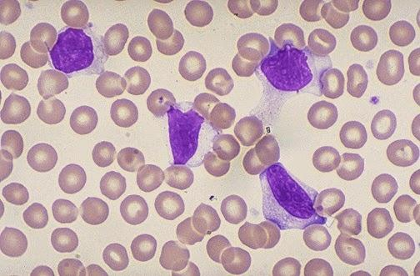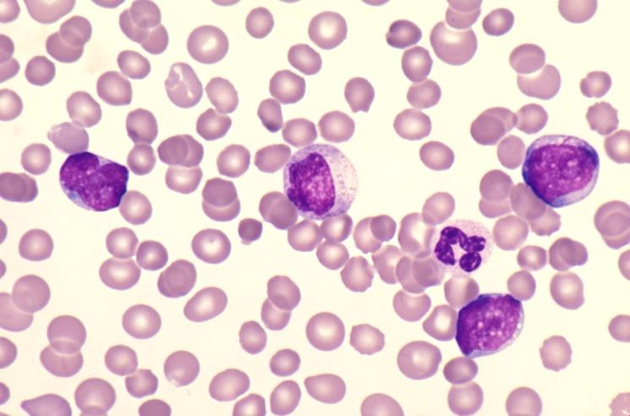
Downey cells type 2 Acute myeloid leukemia
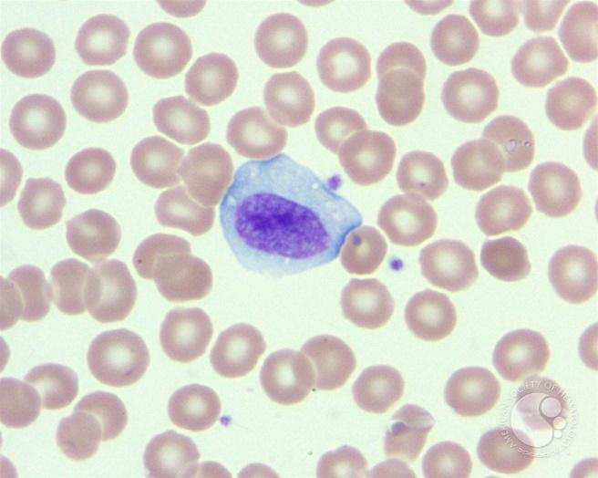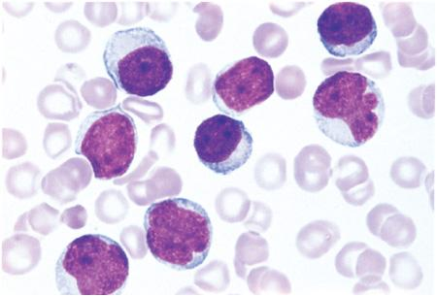
Downey cells type 3 Acute lymphoblastic anemia

